2024年1月江苏省邮政行业运行情况

1月份，全省邮政行业寄递业务量完成13.3亿件，同比增长64.0%。其中，快递业务量完成11.9亿件（注1），同比增长75.2%（按可比口径计算，下同）。
1月份，全省同城快递业务量完成1.0亿件，同比增长76.7%；异地业务量完成10.9亿件，同比增长75.2%；国际/港澳台业务量完成239.8万件，同比增长22.2%。
1月份，全省邮政行业业务收入（不包括邮政储蓄银行直接营业收入）完成117.3亿元，同比增长25.5%。其中快递业务收入完成89.7亿元，同比增长41.8%。
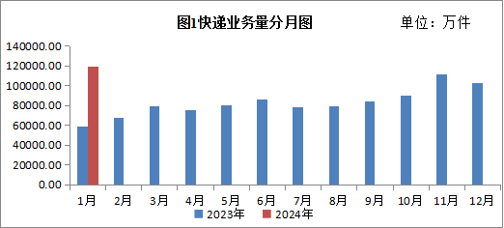
1月份，同城、异地、国际/港澳台快递业务量分别占全部快递业务量的8.4%、91.4%和0.2%；业务收入分别占全部快递收入的6.3%、63.4%和6.0%。与去年同期相比，同城快递业务量的比重保持不变，异地快递业务量的比重上升了0.1个百分点，国际/港澳台业务量的比重下降了0.1个百分点。

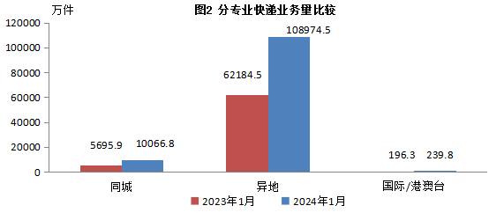

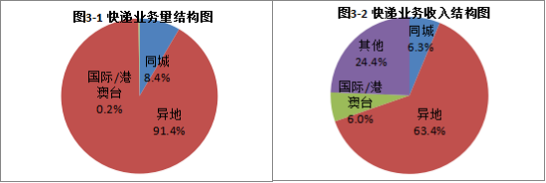
1月份，快递与包裹服务品牌集中度指数CR₈为83.6。
备注：
1.部分邮政快递企业调整快递业务口径，快递业务同比增速按可比口径计算。
2.受去年春节假期导致基数较低因素影响，今年1月邮政行业同比增速较高。
3.部分数据因四舍五入的原因，存在着与分项合计不等的情况。
全国邮政行业发展情况表
指标名称 | 单位 | 1月 |  | 比去年同期增长（%）
 |  | 累计 | 当月 | 累计 | 当月
一、邮政行业寄递业务量 | 万件 | 133083.2 | 133083.2 | 64.0 | 64.0
1、快递业务 | 万件 | 119281.1 | 119281.1 | 75.2 | 75.2
其中：同城 | 万件 | 10066.8 | 10066.8 | 76.7 | 76.7
异地 | 万件 | 108974.5 | 108974.5 | 75.2 | 75.2
国际/港澳台 | 万件 | 239.8 | 239.8 | 22.2 | 22.2
2.邮政普遍服务业务 | 万件 | 13802.2 | 13802.2 | 5.7 | 5.7
二、邮政行业业务收入 | 亿元 | 117.3 | 117.3 | 25.5 | 25.5
其中：快递业务 | 亿元 | 89.7 | 89.7 | 41.8 | 41.8
邮政普遍服务业务 | 亿元 | 0.8 | 0.8 | 15.4 | 15.4
注：1.部分邮政快递企业调整快递业务口径，快递业务同比增速按可比口径计算，下同。
2.邮政行业业务收入未包括邮政储蓄银行直接营业收入。

分地市快递企业业务量和业务收入情况表
单位 | 快递业务量 |  |  |  | 快递业务收入
 | 本年累计 （万件） | 排名 | 同比增长（%） | 占全省比重（%） | 本年累计 （万元） | 排名 | 同比增长（%） | 占全省比重（%）
江苏省 | 119281.1 |  | 75.2 | 100.0 | 897490.7 |  | 41.8 | 100.0
南京市 | 12142.3 | 3 | 70.5 | 10.2 | 100417.2 | 2 | 42.4 | 11.2
无锡市 | 8748.6 | 6 | 24.8 | 7.3 | 93939.9 | 3 | 30.2 | 10.5
徐州市 | 8751.6 | 5 | 86.6 | 7.3 | 55979.1 | 6 | 54.5 | 6.2
常州市 | 5747.3 | 8 | 77.8 | 4.8 | 67494.4 | 5 | 50.0 | 7.5
苏州市 | 32443.2 | 1 | 88.7 | 27.2 | 266710.5 | 1 | 42.2 | 29.7
南通市 | 12572.4 | 2 | 105.8 | 10.5 | 76548.7 | 4 | 47.4 | 8.5
连云港市 | 7680.2 | 7 | 57.7 | 6.4 | 41228.4 | 8 | 31.2 | 4.6
淮安市 | 5193.4 | 9 | 87.4 | 4.4 | 30054.0 | 11 | 54.6 | 3.3
盐城市 | 4438.3 | 11 | 99.4 | 3.7 | 26983.2 | 13 | 52.9 | 3.0
扬州市 | 4880.4 | 10 | 70.3 | 4.1 | 35021.7 | 9 | 45.2 | 3.9
镇江市 | 3721.0 | 13 | 61.5 | 3.1 | 32601.7 | 10 | 26.8 | 3.6
泰州市 | 3984.7 | 12 | 63.2 | 3.3 | 28155.9 | 12 | 30.0 | 3.1
宿迁市 | 8977.9 | 4 | 71.3 | 7.5 | 42356.0 | 7 | 44.5 | 4.7
注：表格中的数据为四舍五入后的数据

